Наименование проекта – «Аллерго-Метео: Метеопрогноз и Карта Аллергенов».

Целевая аудитория метеорологического приложения может включать людей, страдающих от аллергических реакций на различные вещества, такие как пыльца растений, пыль, плесень и другие аллергены, которые могут быть присутствующими в окружающей среде. Это могут быть как взрослые, так и дети, у которых есть аллергии. Это приложение может быть полезным для тех, кто хочет получать информацию о прогнозе погоды и уровне аллергенов в определенной местности, чтобы принимать соответствующие меры предосторожности и управлять своими аллергическими реакциями.

Назначение метео-приложения с картой аллергенов состоит в предоставлении пользователям информации о погоде и уровне аллергенов в их регионе. Такое приложение может показывать карту, на которой отображаются различные аллергены. Пользователи могут видеть уровень конкретных аллергенов в своей местности и получать уведомления о повышенных уровнях, что помогает им принимать меры предосторожности, такие как ношение масок или избегание определенных мест во время высокого уровня аллергенов. Такое приложение может быть полезным для людей, страдающих от аллергий, чтобы они могли планировать свои активности и принимать меры для снижения негативного воздействия аллергенов на свое здоровье.

Функционал:

* настройка элементов информации с помощью поля со списком:
* температуры на «С» (цельсия) и «F» (фаренгейт);
* видимость на «м» и «км»;
* автоматический контроль корректности ввод данных пользователем;
* навигация должна осуществляться посредством GUI;
* внесение аллергенов и период цветения на карту;
* должна присутствовать возможность ознакомиться с внесенной информацией;
* возможность редактировать данные, при внесении выбранной даты для редактирования.

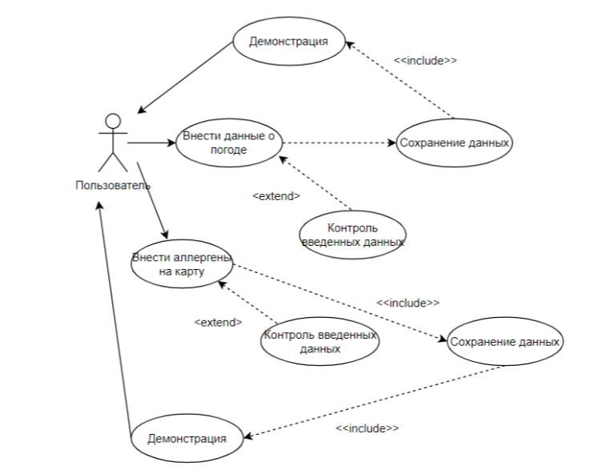

Рисунок 1 – Диаграмма use case

При разработке метео-приложения можно использовать различные технологии и модели программирования в зависимости от требований и возможностей проекта. Несколько предполагаемых технологий и моделей, которые могут быть использованы:

Фронтенд-разработка: для создания пользовательского интерфейса можно использовать HTML, CSS и JavaScript. Для более сложных интерфейсов можно применять фреймворки и библиотеки, такие как React, Angular или Vue.js.

Бэкенд-разработка: для обработки запросов и обеспечения функциональности приложения можно использовать различные языки программирования, такие как Python, Java, Node.js. Для работы с базой данных можно выбрать подходящую технологию, например, MySQL, PostgreSQL или SQLite.

Картографические сервисы: для отображения карты с аллергенами можно использовать картографические сервисы, такие как Google Maps API. Они предоставляют возможность создания интерактивных карт с различными слоями и маркерами.

Моделирование данных: для анализа и прогнозирования уровня аллергенов можно использовать различные модели машинного обучения или статистические методы. Например, можно применить модели временных рядов для прогнозирования изменений уровня аллергенов на основе исторических данных. (а можно оставить на человека)

Это лишь некоторые предполагаемые технологии и модели программирования, которые могут быть использованы при разработке метео-приложения с картой аллергенов. Выбор конкретных технологий зависит от требований проекта, опыта разработчиков и доступных ресурсов.